Léif Kanner, léif Elteren,
An der Zentralschoul Bech-Maacher ginn 2020/2021 MUSEP, ARTEC a LASEP ugebueden.

Chers enfants, chers parents
Le personnel enseignant de l’école centrale de Bech-Kleinmacher vous propose les activités périscolaires suivantes pour l’année scolaire 2020/2021 : MUSEP, ARTEC et LASEP.

MUSEP:
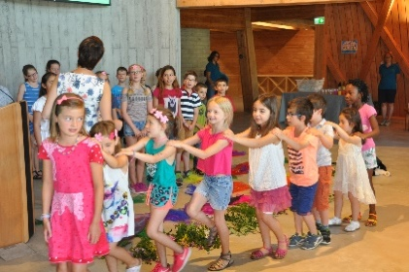
Mir sangen, musizéieren, léieren Instrumenter kennen a kënnen se ausprobéieren, mir triede bei Concerten op…

Nous chantons, jouons des instruments, nous apprenons à connaître de nouveaux instruments, nous participons à des concerts…

LASEP:

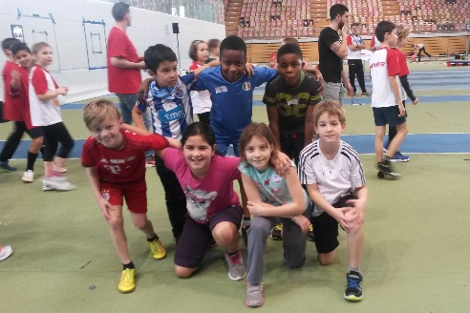
Mir maachen zesumme Sport an hu Freed un der Bewegung.
Fir nei Sportaarte kennen ze léieren, oder fir eis un aneren ze
moossen, fuere mir och emol méi wäit fort.
Dës Sortië si meeschtens dënschdes oder donneschdes.

Nous faisons du sport et nous aimons bouger.
Nous pratiquons également des disciplines moins
connues lors de sorties occasionnelles le mardi ou jeudi.

ARTEC:
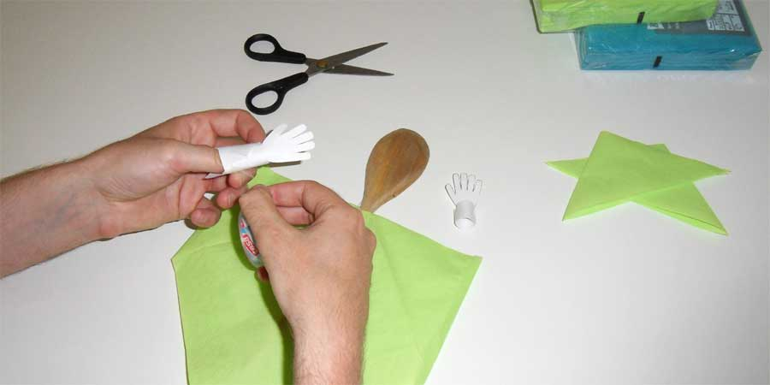
Mir bastelen, bitzen, molen, schaffe mat Lehm an anerem Material… a kënnen eiser kreativer Oder fräie Laf loossen.
Nous bricolons, cousons, dessinons…
Nous sommes créatifs!

D’Equipp vu MUSEP, LASEP an ARTEC

Inscription aux activités périscolaires / Anmeldung PEP
2020/2021 Zentralschoul Bech-Maacher

Veuillez remettre ce document avant le 10 juillet au titulaire de classe et joindre 25 € par activité. / Bitte geben Sie dieses Dokument und 25 € Einschreibegebühren pro Aktivität dem Lehrer vor dem 10. Juli ab.
Deuxième inscription possible pour le 17 septembre (en cas de disponibilité de places) / Zweite Einschreibung bis 17. September (bei Verfügbarkeit von Plätzen)

Nom de l’enfant / Name des Kindes
Adresse
Classe / Klasse 2020/2021
Téléphone / Telefonnummer
Mail

Jour / Tag | heure / Uhrzeit | lieu / Ort | classes / Klassen | cocher / ankreuzen
ARTEC (Art/ Kunst)
mardi / dienstags | 14h00 – 15h00 | salle de bricolage / Bastelsaal C2-4 | C2
mardi / dienstags | 15h00 – 16h00 | salle de bricolage / Bastelsaal C2-4 | C3, C4
MUSEP (Musique / Musik)
lundi / montags | 16h00 – 16h50 | Salle de musique C2-4 | C1.1-C4
Lasep (Sport)
mercredi / mittwochs | 16h00 – 16h50 | salle de gymnastique du C1 / Turnsaal C1 | C1.1, C1.2
mercredi / mittwochs | 16h00 – 16h50 | salle de gymnastique du C2-4 / Turnsaal C2-4 | C2
vendredi / freitags | 16h00 – 16h50 | salle de gymnastique du C2-4 / Turnsaal C2-4 | C3, C4

Der Stundenplan ist provisorisch und könnte an die Einschreibungen angepasst werden.
Les horaires sont provisoires et pourraient changer en fonction des inscriptions.

Début des activités périscolaires: semaine du 21/09/2020 /
Anfang der außerschulischen Aktivitäten: Woche des 21. September 2020

Signature / Unterschrift: ...........................................

Folgende Seiten müssen vollständig ausgefüllt werden, wenn die Schüler für LASEP-Aktivitäten angemeldet werden.

Alle Seiten müssen ausgefüllt und unterschrieben werden.

Les pages suivantes doivent être remplies au cas où les enfants sont inscrits aux activités de la LASEP.

Toutes les pages doivent être remplies et signées.

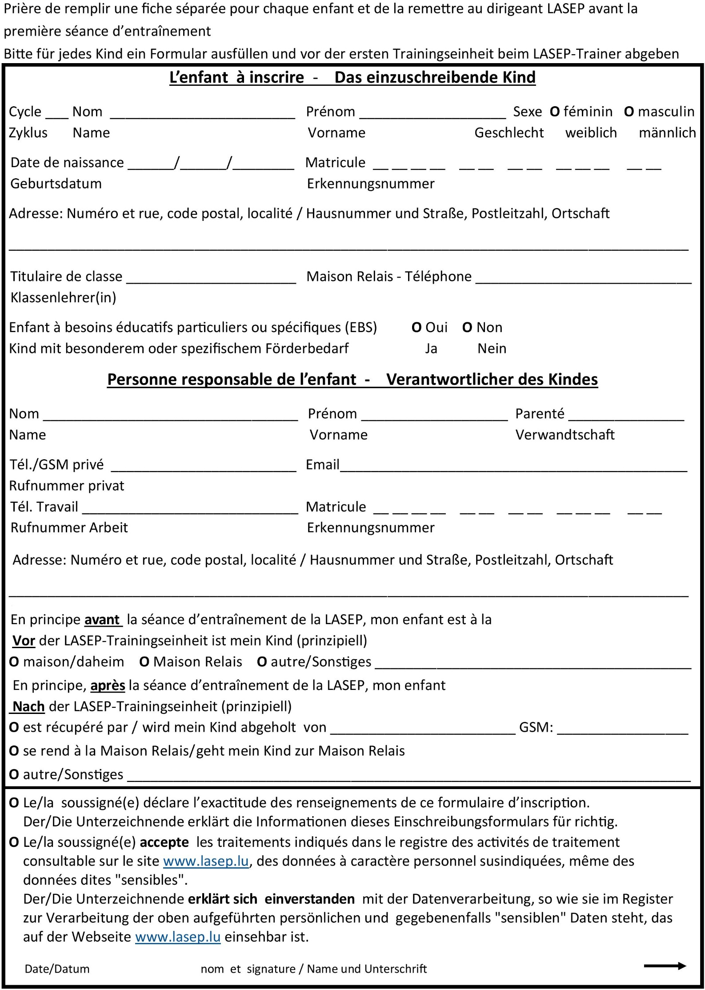
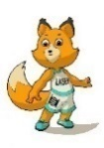
mit der Anmeldung abgeben

avec l’inscription

LASEP - Association sportive de Bech-Kleinmacher

Formulaire d’inscription / Einschreibungsformular Année scolaire 2020-2021

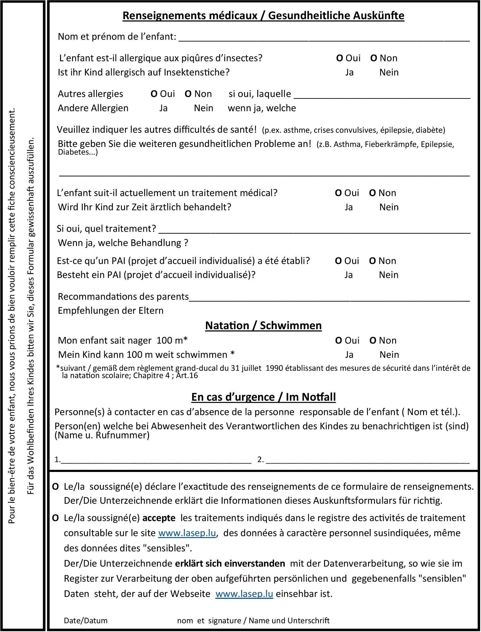
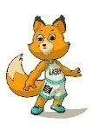

LASEP - Association sportive de Bech-Kleinmacher

Formulaire de renseignement / Auskunftsformular Année scolaire 2020-2021

LASEP - Association sportive de : Bech-Kleinmacher
Hinweise betreffend die Datenschutzgrundverordnung (DSGVO)
und die Disziplin während der LASEP-Aktivitäten Schuljahr 2020-2021

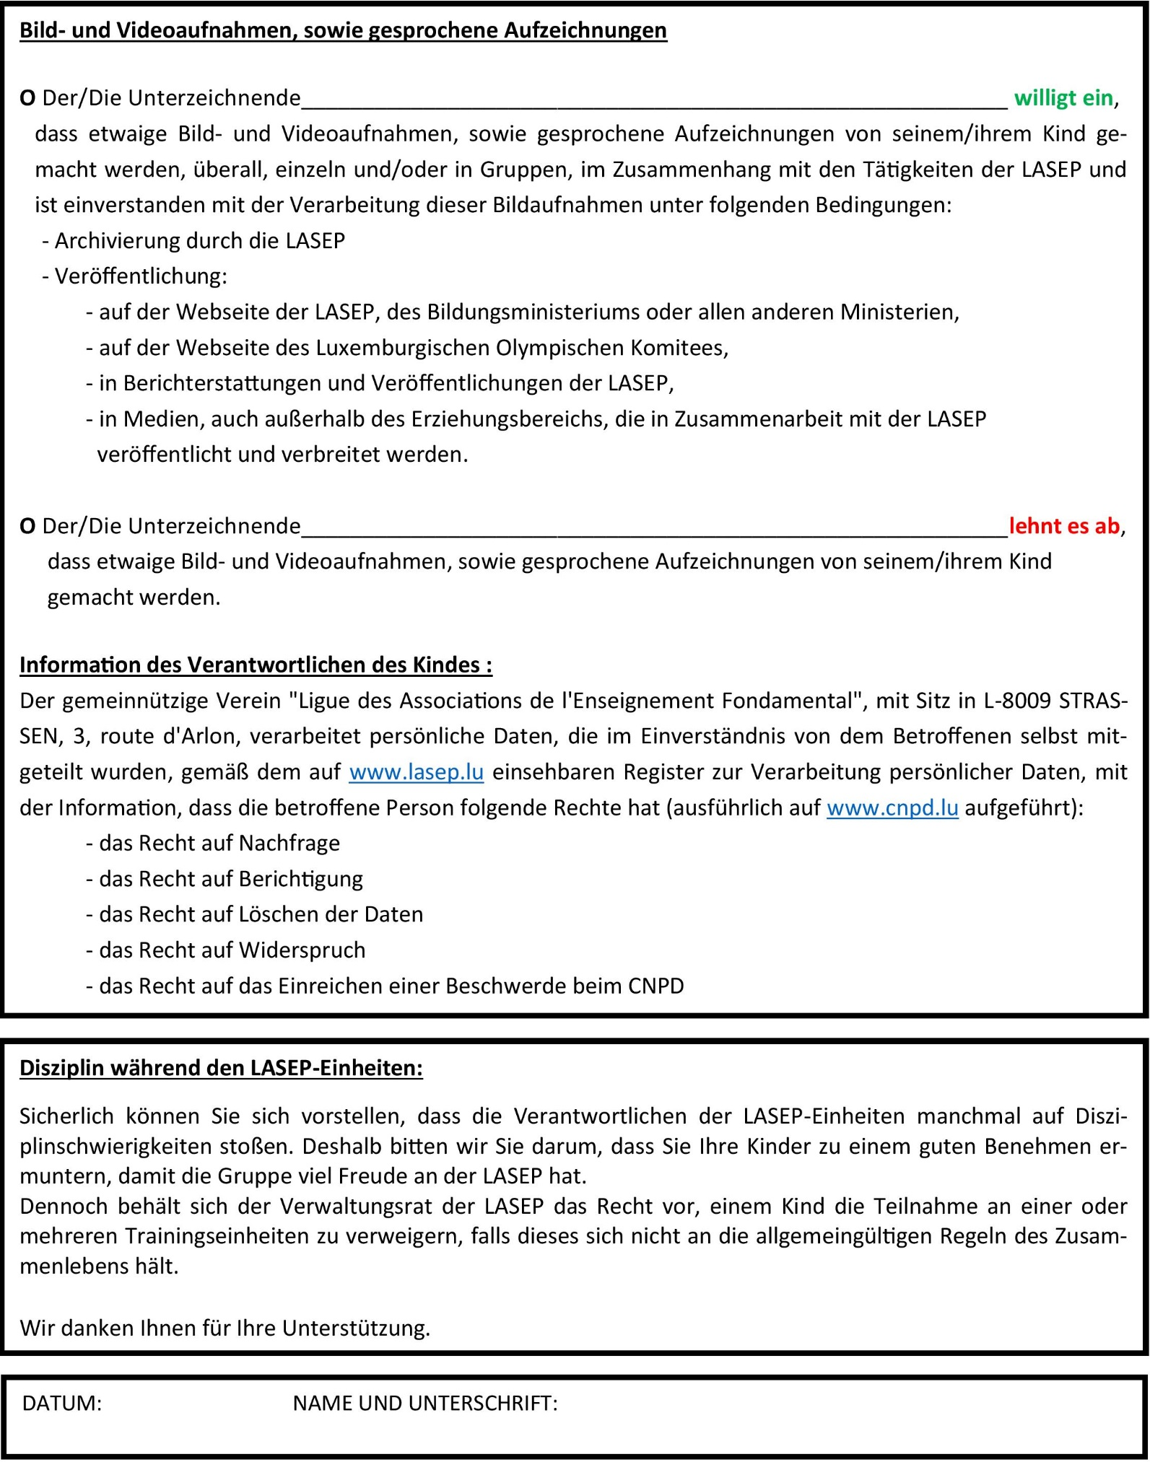

LASEP - Association sportive de : Bech-Kleinmacher
Indications concernant le règlement général sur la protection des données (RGPD)
et la discipline pendant les activités LASEP Année scolaire 2020-2021

